**Bonjour**

**….…(prénom de l'enfant)…**

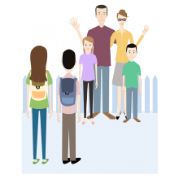



Bonjour _________________,

Je m’appelle___________________

mais tu peux m’appeler______________ si tu le veux.

Voici ma photo :

J’ai ___ ans et j’habite à ___________________.

Mon métier, c’est de m’occuper d’enfants comme toi qui ne peuvent plus vivre avec leurs parents, leur famille, le temps qu’il faut.

Je vis avec _______________________

Il aime : (bricoler? Pêcher? ….)

______________________________________

Nos enfants sont : (préciser leur âge, ce qu'ils aiment faire, ou un trait de leur caractère)

Prénom…, âge, ….

Ajouter un dessin ou une photo individuelle…

Ils sont curieux et impatients de te rencontrer.

Voici leur photo :

D’autres enfants partagent aussi notre vie, notre maison, comme toi bientôt.

Ils s’appellent : (+ âge)

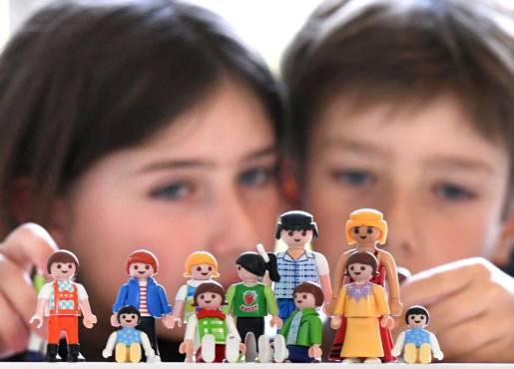

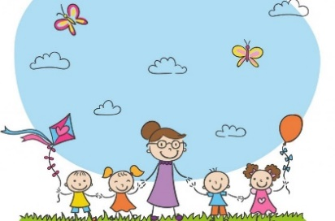

Nous avons aussi un animal/des animaux (un chien, un chat, des poules, des cochons d’Inde,…..) et tu verras, eux aussi sont très gentils.

Mes animaux :

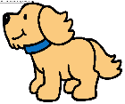 __________________________________

__________________________________

__________________________________

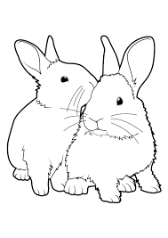

Nous habitons (une maison avec jardin, OU un appartement, en ville, à la campagne…)

Voici quelques photos :

Cette pièce sera ta chambre. Nous pourrons la décorer ensemble.

Avant de pouvoir te rencontrer, j’aimerais apprendre à te connaître un peu mieux pour bien t’accueillir.

Si tu veux bien répondre à mes questions 

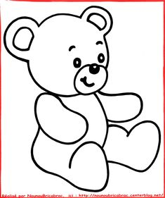

As-tu un doudou ?

Si oui, comment s’appelle-t-il ?



Ton doudou t’accompagne partout ?

A l’école aussi ? Ou juste pour dormir ?

……………………………………………………………………………………………………………………………………………………………………………………………………………………………………………………….

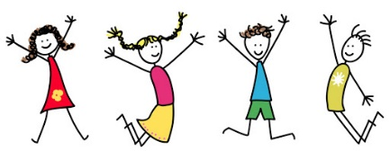

As-tu des frères et sœurs ?

Si oui, comment s’appellent-ils ?

……………………………………………………………………………………………………………………………………………………………………………………………………………………………………………………….……………………………………………………………………………………………………………………………………………………………………





As-tu un dessin animé, un film ou un héro préféré ?

………………................................................................



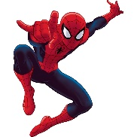

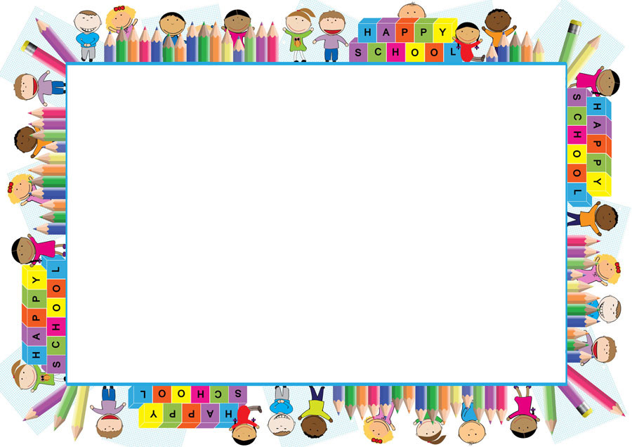

En quelle classe es-tu ?.............................

Comment s’appelle ton maître ou ta maîtresse ?............................................

As-tu une Atsem ? ……………..

Quel est son prénom ?..............................

Comment s’appellent tes copains et copines ? ……………………………………………………………………………………………………….

Qu'est-ce que tu aimes à l'école?

…………………………………………………

 

Quel est ton plat préféré ? À la maison ?

……………………………………………

Et ton plat préféré à la cantine ?

…………………………………………..

Qu’est-ce qui te fait peur ?

……………………………………………….



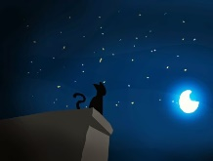

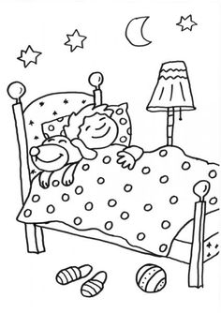



Quelle est ta chanson préférée :

Pour danser ?

…………………………………………….

Pour chanter ?

…………………………………………….

Pour t’endormir ?

……………………………………………….



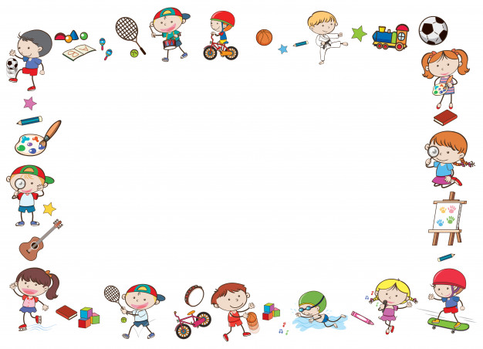

Fais-tu du sport ?

……………………………………….

Quel est ton jeu préféré ?

………………………………………

Qu’aimes-tu faire tout seul ?

………………………………………

Qu’aimes-tu faire avec les autres ?

………………………………………

Tu peux ajouter des informations, ou un message :

……………………………………………………………………………………………………………………………………………………………..

……………………………………………………………………………………………………………………………………………………………..

……………………………………………………………………………………………………………………………………………………………..

……………………………………………………………………………………………………………………………………………………………..

……………………………………………………………………………………………………………………………………………………………..

Tu peux remplir le calendrier de nos rencontres :

|  |  |
| --- | --- |
| **JOURS** | **Ce qu'on fait ensemble :**  **🕻🚺🏛🚘🏠** |
|  |  |
|  |  |
|  |  |
|  |  |
|  |  |
|  |  |
|  |  |

 **A bientôt** ………..

